程序运行题（输出以下程序运行的结果） 30分

1.

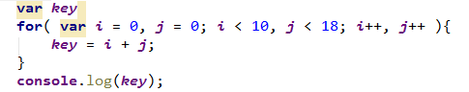34

2.

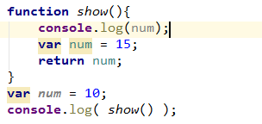 undefined 15 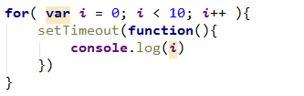 10个10

4. 5.

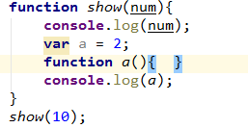 10 2 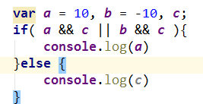 undefined



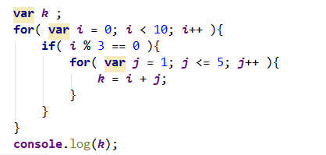14

填空题

1. ‘abcdefg’.substring(4)的结果是____efg____
2. JS中通过_setTimeOut____方法延迟执行代码
3. JS中string对象中，通过_indexOf____方法获取元素出现的位置
4. [2,3,5,6,8,9,10].splice(5,1,33)的结果是_9>>>>33_______
5. JS中获取随机整数的方法是_math,floor(Math.random())___
6. JS中的变量类型有几种___基本数据类型 引用数据类型_____
7. 阻止默认的事件的方法是__preventDefalut()___，阻止事件传播的方法是__stopProgation()___
8. 事件的传播机制是__捕获>>冒泡____
9. 获取系统当前日期的方法是___new Date()____
10. 对于输入框元素的内容编辑，要监听__input____事件，对于单选框多选框和下拉列表的编辑，要监听_change______事件。
11. 获取[15,25] 和[50,65]之间随机整数的方法____________
12. 函数运行环境中，this的指向有哪些______

Jquery题 32分

1. $(‘div’).each(function(ins, ele){ console.log( this == ele ) }) 执行的值是__true__
2. 获取同胞元素的方法是_____; 3. eq()方法的作用______
3. 添加类名的方法是_addClass____ 5. 添加属性的方法是__attr___;

6. 添加样式的方法是_css_____; 7. 获取标签宽度(包含内边距)的方法是_innerWith____

8. 获取输入框的值的方法val____; 9. Animate()内部几个参数，分别指向1.动画块 时间 回调_____

10.sublings()的用途是什么?返回统计的所有子元素

11. children() 方法的作用是__拿到当前元素的子元素____;

13. data-index属性的作用是__数据集_____; 14. 向元素的开始位置添加子元素的方法是__prepend___

15. 获取父元素的方法是__parent()_____ 16.手写一个验证手机号的正则?

17.写出至少三种为button绑定事件的方法

Onclick 添加监听 代理

18. Jquery的美元符号$有什么作用?

拿到当前的jquery对象

19. jQuery中的Delegate()函数有什么作用？

可以让b来帮助a监听